# Rapport du travail effectué

*« Un rapport, de 4 à 6 pages, reprenant les objectifs du projet, les fonctionnalités implémentées, les choix techniques et la partie analyse statistique ».*

**Objectifs :**

* Le premier but de ce projet consiste à la création d’un plugin QGIS intitulé « Calculs_trajets ». Ce-dernier se doit de déterminer la distance la plus courte entre un collège choisi parmi une liste de collèges préalablement définie et l’ensemble des ménages qui se trouvent dans le fichier « élèves » inséré préalablement dans la fenêtre du plugin.
* Le deuxième objectif à atteindre est d’implémenter le plugin de telle sorte qu’il doit calculer cette distance à travers l’API Google Maps afin d’en déduire une différence entre notre code et l’API de Google.
* A la fin du lancement du script, les résultats doivent être enregistrés dans un fichier texte.

**Fonctionnalités implémentées :**

La première étape, qui consistait à la création du plugin QGIS, nous a pris beaucoup de temps car nous avons eu des problèmes de compilation. Seul l’ordinateur de Théo a réussi à compiler sans erreurs du type « failed to create process ». Nous avons donc décidé de laisser Théo s’occuper de l’installation du plugin QGIS sur ce même logiciel :

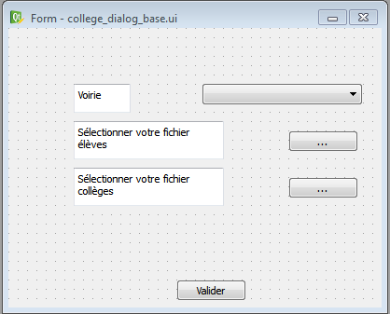

Pour le code de l’interface, Terry s’est penché dessus. Nous avons eu des problèmes concernant l’installation de PyQt4 et nous ne savons pas pourquoi cela a pris autant de temps. Ainsi, la prise en main des fonctions telle que QFileDialog n’a pas été efficace et donc nous a empêché d’avancer rapidement dans le travail et de finir dans les délais.

Dans un même temps, afin d’avoir au moins un visuel plus précis sur l’interface, puisque la compilation ne fonctionnait pas sur son ordinateur, Régis a décidé de travailler directement via python afin de créer l’interface à proprement parler mais sans utiliser « PyQt ». En effet, il s’est intéressé aux fonctions de la bibliothèque « tkinter » afin de créer l’interface en elle-même, puis pour créer les boutons et le menu déroulant qui étaient demandés en consigne, il s’est penché sur la bibliothèque « Pmw ». Le visuel est minimaliste mais respecte bien les consignes, Nous obtenons ceci :

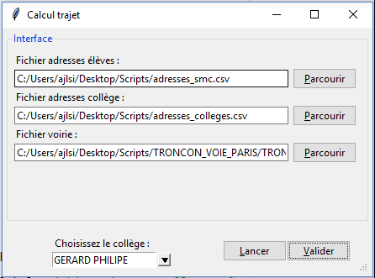

A partir du fichier collège, cette interface prend bien en compte les collèges et permet à l’utilisateur de rentrer le collège qu’il souhaite comme référence pour le calcul.

Cependant, le calcul du plus court chemin n’est pas encore réalisable suites à des erreurs de codes.

Nous avons eu des problèmes d’organisation notamment par la distance, le stage en lui-même et les échéances de fin d’années (rattrapages) ce qui nous a empêché d’être productifs et surtout de travailler ensemble et en collaboration ce qui est primordial pour avancer dans un groupe.